Министерство науки и высшего образования РФ  
ФГАОУ ВПО

Национальный исследовательский технологический университет «МИСиС»

Институт Информационных технологий и компьютерных наук (ИТКН)

Кафедра Инфокоммуникационных технологий (ИКТ)

**Отчет по лабораторной работе №1**

по дисциплине «Объектно-ориентированное программирование»

на тему «Организация разветвлений. Разветвления в цикле»

Выполнил:  
студент группы БИВТ-20-7

Кузнецов Д.А.

Проверил:   
___________________

Москва, 2021

**1. Цель работы:**

* Повторение синтаксиса C#
* Повторение if, else, switch
* Повторение for
* Повторение типов данных в C#
* Решение задач для закрепления материала

**2.** **ЗАДАНИЕ НА ЛАБОРАТОРНУЮ РАБОТУ.**

**Задания I уровня**

*2.* Определить, лежит ли заданная точка внутри или вне треугольника с вершинами в точках (–1, 0), (1, 0), (0, 1).

*7.* Вычислить значение функции y при заданном значении аргумента x по формуле y = 1, если x > 1, или y = x, если х ≤ 1.

**Задания II уровня**

*4.* В компьютер вводятся по очереди координаты n точек. Определить, сколько из них попадет в кольцо с внутренним радиусом r1 и внешним r2.***9.* В соревнованиях по плаванию на 200 м участвуют n спортсменов. Вывести на печать лучший результат.**

**Задания III уровня**

***9б.* В соревнованиях по плаванию на 200 м участвует неизвестное заранее количество спортсменов. Вывести на печать лучший результат, когда входящий поток иссякнет.**

**3. ТЕОРЕТИЧЕСКАЯ ЧАСТЬ (ОПЦИОНАЛЬНО).**

**1.1**

После ввода координат точки следует проверить принадлежит ли она фигуре проверяя веденные значения. Если y ≥ 0 и y + |x| ≤ 1, то используя оператор if выводим информацию, что точка принадлежит фигуре. Если условия не соответствуют, выводим информацию, что точка не принадлежит фигуре.

**1.2**

После ввода x следует проверить, если x > 1, то вывести y = 1, если x ≤ 1, то вывести y = x.

**2.1**

После ввода x и y каждой точки проверяем принадлежит ли она кольцу по формулам x2 + y2 ≥ r12 И x2 + y2 ≤ r22 ,если неравенство верно то прибавляем 1 к “счётчику”

**2.2**

Каждый раз после ввода результата сравниваем его с наименьшем результатом (т.к меньше время => лучше результат) из предыдущих введённых (при первом прохождении цикла сравниваем с абсолютно большим значением для int), если новый результат меньше предыдущего записываем его в переменную как наименьший

**3.1**

Каждый раз после ввода результата сравниваем его с наименьшем результатом (т.к меньше время => лучше результат) из предыдущих введённых (при первом прохождении цикла сравниваем с абсолютно большим значением для int), если новый результат меньше предыдущего записываем его в переменную как наименьший. При вводе НЕ числа заканчивать выполнение программы и вывести лучший результат

**4. БЛОК-СХЕМА РЕШЕНИЯ ЗАДАЧИ**

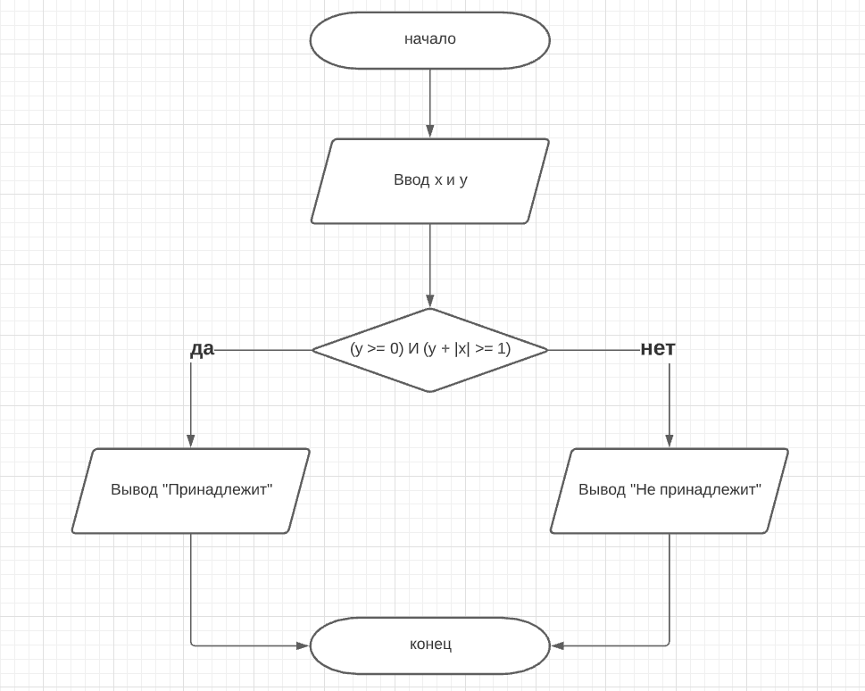**1.1**

**1.2**

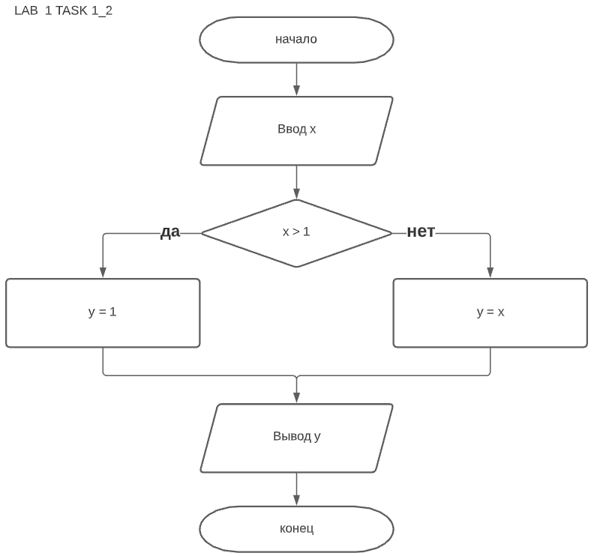

**2.1**

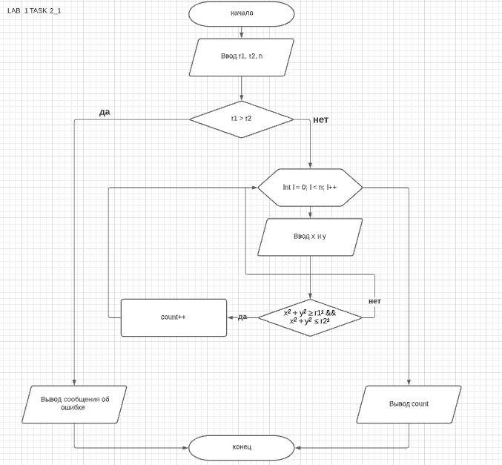

**2.2**

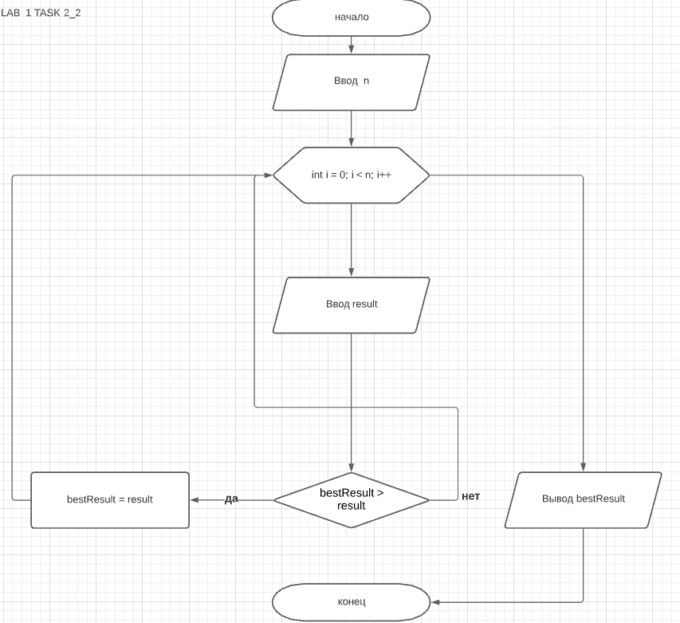

**3.1**

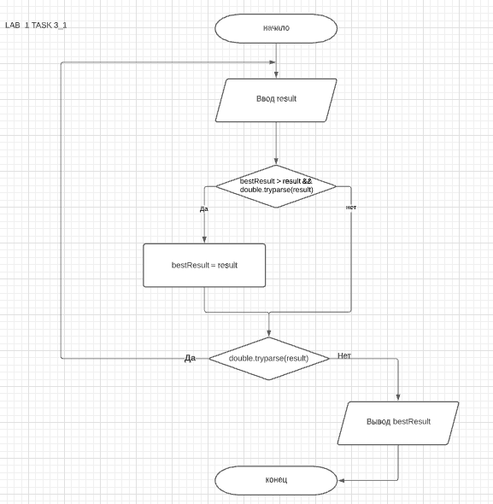

**5. ЛИСТИНГ ПРОГРАММЫ**

**1.1**

using System;

namespace Task_2 // Задание 1го уровня № 2

{

class Program

{

static void Main(string[] args)

{

double x;

double y;

Console.OutputEncoding = System.Text.Encoding.UTF8;

Console.WriteLine("Введите x");

x = double.Parse(Console.ReadLine());

Console.WriteLine("Введите y");

y = double.Parse(Console.ReadLine());

if ((y >= 0) && (y + Math.Abs(x) <= 1)) {

Console.WriteLine("Принадлежит");

} else

{

Console.WriteLine("Не принадлежит");

}

}

}

}

**1.2**

using System;

namespace Task_1 // Задание 1го уровня, № 7

{

class Program

{

static void Main(string[] args)

{

double y;

Console.OutputEncoding = System.Text.Encoding.UTF8;

Console.WriteLine("Введите x");

double x = double.Parse(Console.ReadLine());

if (Math.Abs(x) > 1)

{

y = 1;

} else

{

y = Math.Abs(x);

}

Console.WriteLine($"y = {y}");

}

}

}

**2.1**

using System;

namespace Task_2_1 // Задание 2го уровня № 4

{

class Program

{

static void Main(string[] args)

{

Console.OutputEncoding = System.Text.Encoding.UTF8;

int n;

double r1;

double r2;

int count = 0;

double x;

double y;

Console.WriteLine("Enter amount of points (n)");

n = int.Parse(Console.ReadLine());

Console.WriteLine("Enter internal radious (r1)");

r1 = double.Parse(Console.ReadLine());

Console.WriteLine("Enter external radious (r2)");

r2 = double.Parse(Console.ReadLine());

if (r1 > r2)

{

Console.WriteLine("This is a wrong input pal");

}

for (int i=0; i<n; i++)

{

Console.WriteLine($"Enter X of point №{i + 1}");

x = double.Parse(Console.ReadLine());

Console.WriteLine($"Enter Y of point №{i + 1}");

y = double.Parse(Console.ReadLine());

if ((Math.Pow(x,2) + Math.Pow(y,2) >= Math.Pow(r1,2)) && (Math.Pow(x, 2) + Math.Pow(y, 2) <= Math.Pow(r2, 2)))

{

count++;

} else

{

continue;

}

}

Console.WriteLine($"{count} of entered points are in the ring");

}

}

}

**2.2**

using System;

namespace Task_2_2 // Задание 2го уровня № 9

{

class Program

{

static void Main(string[] args)

{

int n;

double result;

double bestResult = int.MaxValue; // as I got the task than less than better

Console.WriteLine("Enter amount of sportsmen");

n = int.Parse(Console.ReadLine());

for (int i = 0; i < n; i++)

{

Console.WriteLine($"Enter the result of sportman #{i + 1}");

result = double.Parse(Console.ReadLine());

if (result < bestResult)

{

bestResult = result;

} else

{

continue;

}

}

Console.WriteLine($"The best result is {bestResult}");

}

}

}

**3.1**

using System;

namespace Task_3_1 // Задание 3го уровня сделанное на основе задания № 5 2го уровня.

{

class Program

{

static void Main(string[] args)

{

int i = 0;

bool isItDouble = true;

double result;

double bestResult = int.MaxValue; // as I got the task than less than better

do

{

Console.WriteLine($"Enter the result of sportman #{i + 1} (to stop entering results enter NOT a number)");

isItDouble = double.TryParse(Console.ReadLine(), out result);

i++;

if ((result < bestResult) && isItDouble)

{

bestResult = result;

}

else

{

continue;

}

} while (isItDouble);

Console.WriteLine($"The best result is {bestResult}");

}

}

}

**6. ПРИМЕР ВЫПОЛНЕНИЯ (СКРИНШОТЫ)**

**1.1**

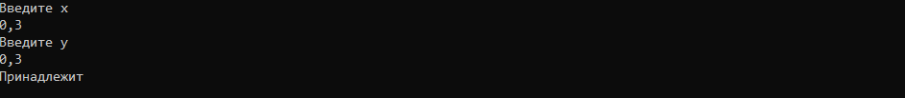

**1.2**





**2.1**

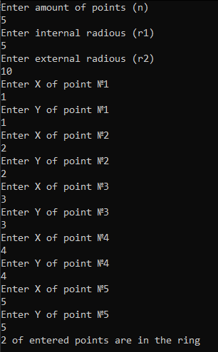

**2.2**

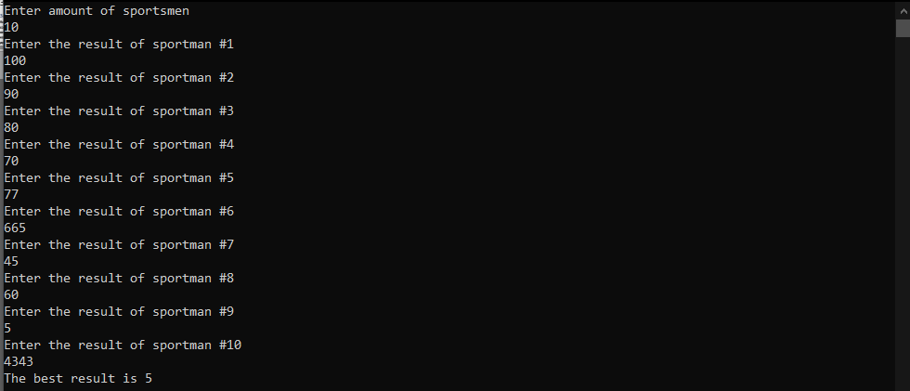

**3.1**

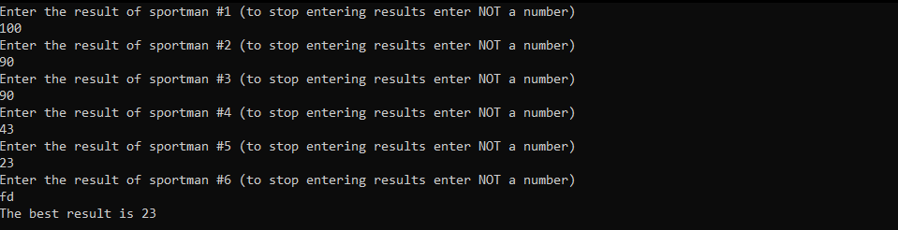

**7. ВЫВОД**

На примерах данных задач закрепили синтаксис C#, использование операторов “if, else”, использование циклов “for, do while”, и работу типов данных в C#.